Förord | Preface
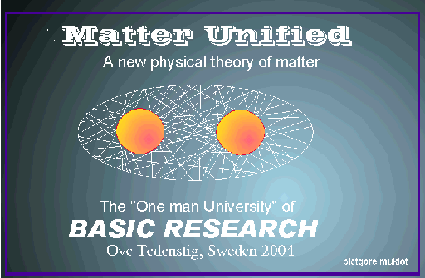

Dagens etablerade fysikaliska teorer har – med några få undantag- misslyckats med att finna förklaringar till olika enskilda fysikaliska fenomen samt med att finna sambandem dem emellan. De flesta teorier är därför beskrivande och erbjuder sällan några konkreta förklaringar till orsaken bamom fenomentet ifråga. | Today’s established physical theories have – with few exceptions – failed to find the explanations of different singular physical phenomena present in nature and to find functional connections between them. Most of these theories are describing theories and cannot of this cause offer any reason to the phenomenon in question.

I grova drag kan det som vi avser med den grundläggande fysiken sammanfatts i följande bild | Roughly, that we include in terms of the basic, fundamental physics are as in the included figure below

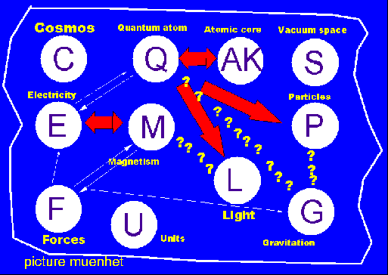

- C) Kosmologisk fysik  - Q) Kvantfysiken  - AK) Atomkärnans fysik  - S) Space eller rymdens egenskaper  - E) De elektriska fenomenen  - M) De magnetiska fenomenen  - L) Ljusets natur  - P) De elementära partiklarna  - F) Krafter i naturen  - U) Fysikaliska enheter och begrepp  - G) Gravitationen | - C) Cosmology  - Q) Quantum physics  - AK) The atomic core physics  - S) Properties of vacuum space  - E) Electric phenomena  - M) The magnetic phenomena  - L) The nature of light  - P) The elementary particles  - F) Forces in nature  - U) Physical units and concepts  - G) The gravitation

Teorin som här presenteras utgör en mycket annorlunda och unik beskrivning av de grundläggande processer som försigår i materien.  Teorin utgör en kedja av sunt logiska resonemang och slutsatser, men med utgångspunkt från ett fåtal enkla antaganden om rymdens och materiens beskaffenhet..  Newtons grundläggande mass- tröghetslagar utgör den bärande grundprincipen.  Genom tillämpning av klart reduktionistiska principer har det visat sig möjligt att skapa en enhetlig fysikalisk teori som på ett övertygande sätt beskriver kända naturliga processer i materien.  Det antas att vakuum innehåller ett pseudomateriellt fält, utgörande ett förstadium till den förnimbara och beröringsbara materien.  Egenskaperna hos detta fält kan i vissa avseenden associeras med de egenskaper som är kända från ”vanlig materia”, såsom massa, energi och tröghet mot rörelseföränd-ringar .  Från dessa utgångspunkter är sedan alla fysikaliska lagar av betydelse, härledda . | The theory here presented constitutes a very different and unique description of basic processes going on into matter.  The theory is a chain of strongly logical conclusions with start from some very simple assumptions about matter and properties of the vacuum space.  Newton’s basic mass inertial laws constitutes the bearing principles.  By applying strongly reducible principles it has been shown possible to create a uniting physical theory that in an excellent way will describe natural processes going on into matter..  It is assumed that vacuum contains a pseudo material field that constitutes a pre-stage of the perceptible and touchable world around us.  Properties of this field in some respects can be associated with similar properties as for “common matter”, as for instance mass, energy and mass inertial resistance against movement change.  From these starting points then all physical laws of importance are derived.

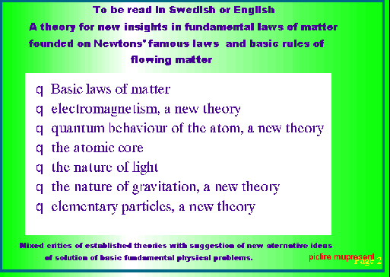

MATTER UNIFIED (Förenad Materia) är en alternativ fysikteori som beskriver grundläggande processer i materien.

MATTER UNIFIED is an alternative physical theory, describing fundamental processes in matter

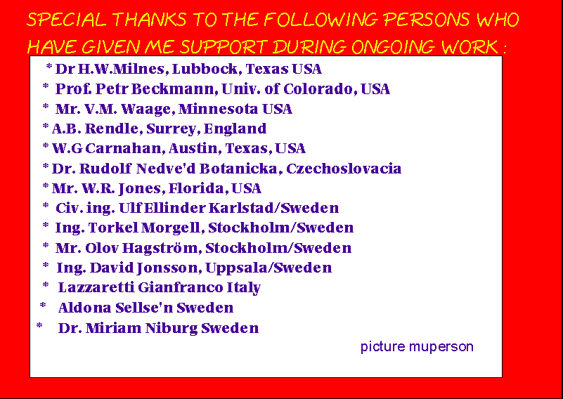

Also thanks for using;
- Microsoft Word Editor, Windows 2000 operative system, Windows web programs and much more useful origrams
- HP’s Ink- Jet Printer and HP’s Laser Jet printer
- Freelance Graphics program
- AGFA Photoshop program,
- Borland Turbo Pascal and C++,



